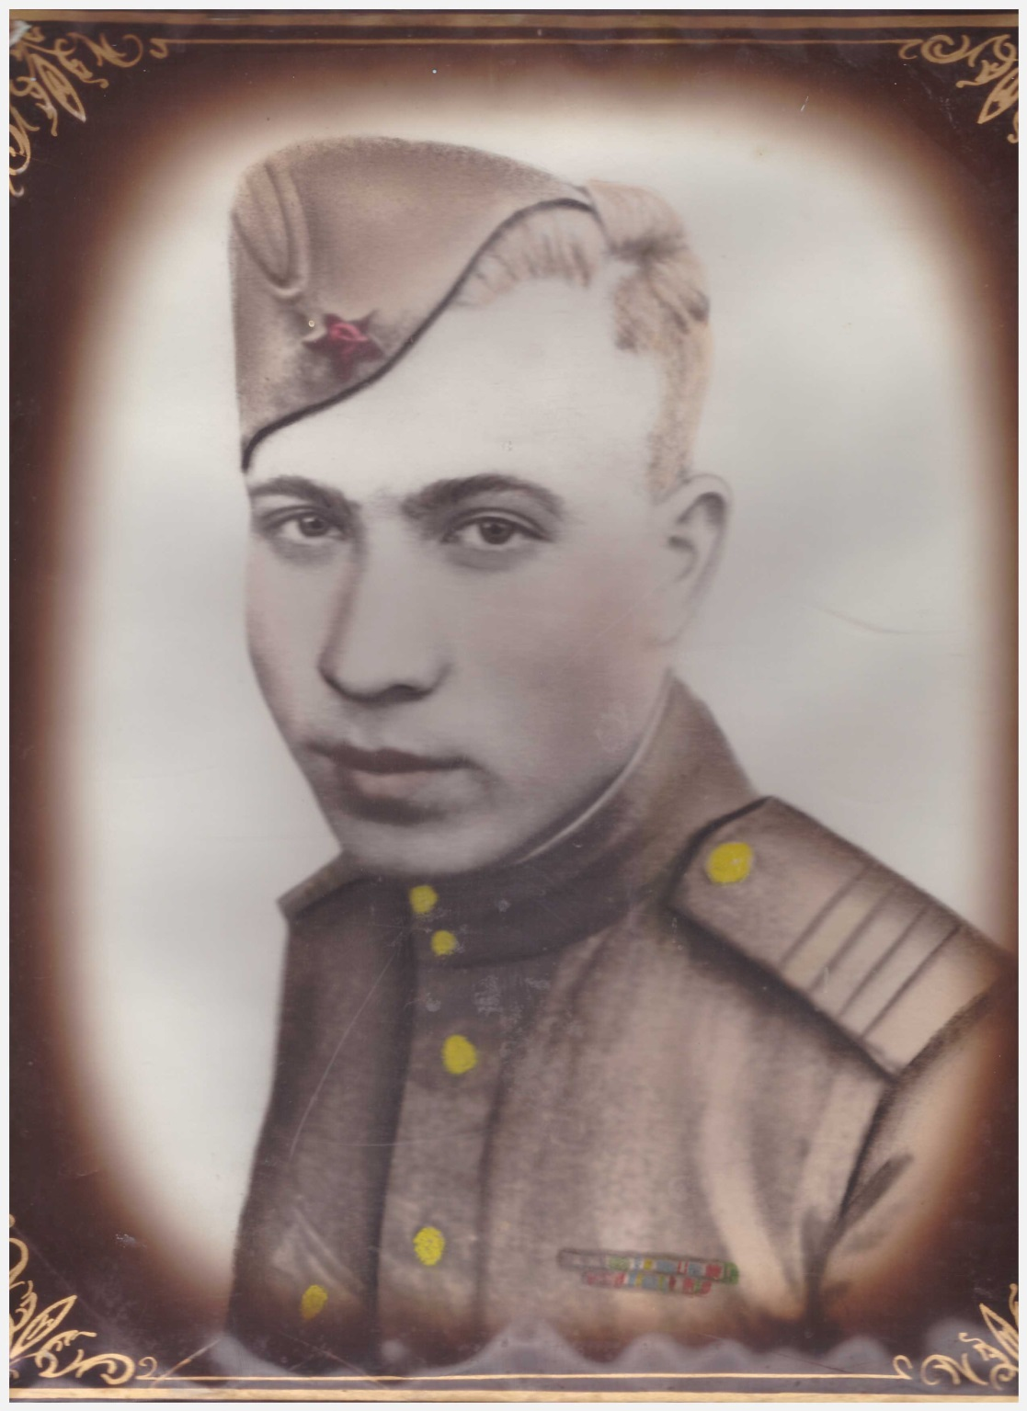
Хәйруллин
Зиннәт
Кәлимулла улы
1923
Татарстанның атказанган укытучысы. Халык мәгарифе отличнигы. Методист. Профессиясе буенча география укытучысы. Озак еллар буе мәктәптә укыту эшләре буенча директор урынбасары булып эшләде.
1941 елның августыннан аның гомере Совет Армиясе белән бәйләнгән. Армиядә ул гади сугышчы да, сержант- элемтәче дә була. Бөек Ватан сугышы елларында фашист илбасарларына каршы көрәштә - Мәскәү астындагы, Смоленщина, Белоруссия сугышларында, Польшаны һәм Көнчыгыш Пруссияне азат итүдә катнаша.
Сугышчан батырлыклары өчен Кызыл Йолдыз, Ватан сугышының I һәм II дәрәҗә орденнары һәм күп медальләр белән бүләкләнгән.

